

Hittnau – Neuthal – Bäretswil - Kempten

06.07.2023

Treffpunkt: Hittnau Sonne 9.20 Uhr

Organisation: Roger Hiltpold Tel Mob. 079 416 67 48

Charakter: Auf und ab im Zürcher Oberland,
Industriemuseum Neuthal, Kemptnertobel

Wanderroute: Hittnau Industrie – Neuthal – Rastplatz Fledermaus – Bäretswil – Kempten

Kurzvarianten: Mit Bus nach Neuthal bei Bäretswil/Grillplatz Fledermaus, und in Bäretswil auf den Bus nach Wetzikon

Findet nur bei sonnigem Wetter statt

Wanderzeit: 4 Std / 13 km / Aufstieg 350 m / Abstieg 430 m (kumuliert)

Ausrüstung: Gutes Schuhwerk, Abstieg nach Neuthal ist anspruchsvoll, Anfeuerholz, Stöcke

Verpflegung: Grillieren im Neuthal, Grillplatz Fledermaus

Anmeldung: bis Dienstag, 04.07.2023
lesondines56@bluewin.ch

Fahrplan: Es ist stets ratsam, Abfahrtszeiten und Gleisbelegung zu kontrollieren.

Tickets: Ab Wohnort nach Hittnau Sonne
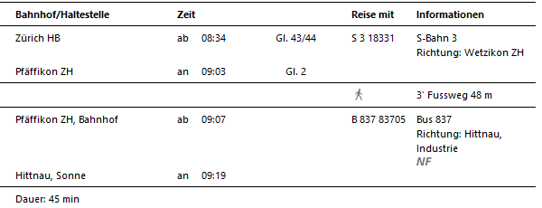

Rückfahrt: Ab Kempten Thalhof im Viertelstundentakt nach Wetzikon

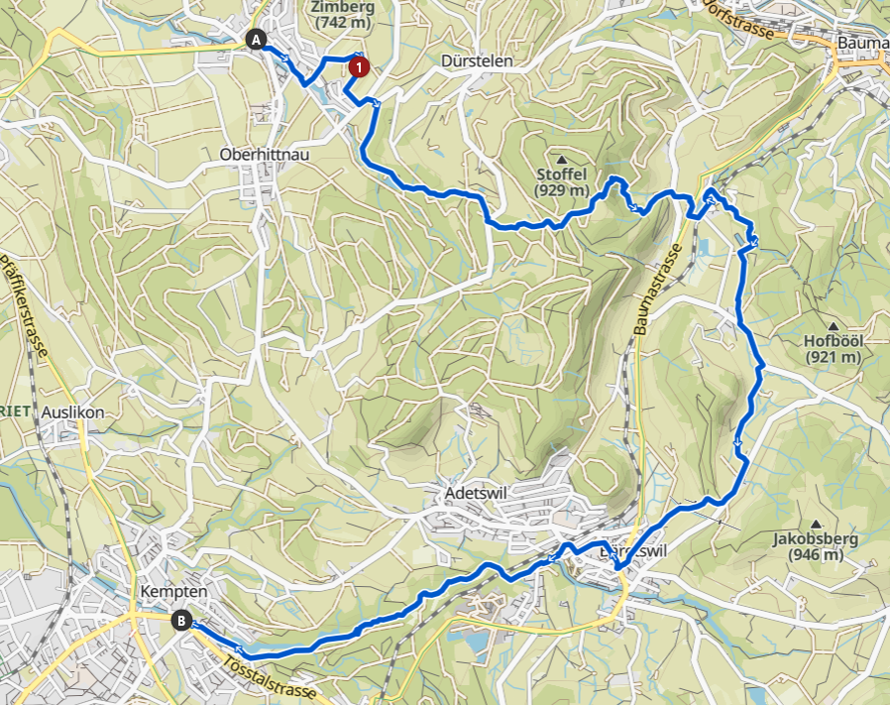
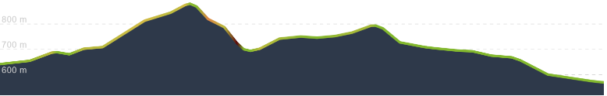

Risiken und Haftung

Die Wandergruppe namens „Berg-Schueni“ ist eine Interessengemeinschaft ohne Rechtsform und verzichtet explizit auf eine Wanderleitung. Die Teilnehmer sorgen selbständig dafür, dass sie über eine der Wandertour angepasste Ausrüstung verfügen und beurteilen für sich selbst, ob ihre körperliche Verfassung bezüglich Trittsicherheit und Leistungsfähigkeit den Anforderungen entspricht. Teilnehmer, die Notfallmedikamente auf sich tragen, informieren sinnvollerweise ihre Wanderkameraden über deren Aufbewahrungsort und Anwendung für den Fall, dass sie sich nicht selbst damit versorgen können.
Der Abschluss einer Unfallversicherung und einer Privathaftpflichtversicherung zwecks Verminderung der persönlichen finanziellen Risiken liegt in der Verantwortung der Teilnehmer. Haftungsansprüche gegen den Organisator für Schäden an Personen und Sachen, die aus der Wandertätigkeit resultieren, sind ausdrücklich ausgeschlossen.

